附件1 中铁集装箱运输有限责任公司2020年
应届毕业生招聘考试考生新冠肺炎疫情防控告知书

一、参加笔试面试考生应在考试当天报到时向工作人员提供通信大数据行程卡和北京健康宝或国家健康码状态信息，并配合工作人员做好体温测量。国外留学回国人员须提供核酸检测阴性证明。请考生提前做好准备，北京健康宝或国家健康码为“绿码”，通信大数据行程卡为绿色，且经现场测量体温正常（＜37.3℃）的考生方可进入笔试面试场所。
二、考生应保持良好的卫生习惯，从即日起至考试前，不前往国内疫情中高风险地区，不出国（境），不参加聚集性活动。考试当天，考生应自备一次性医用口罩或无呼吸阀N95口罩，除身份确认、面试答题环节需摘除口罩以外，全程佩戴口罩，做好个人防护。
三、考生应自觉配合工作人员做好疫情防控工作，凡隐瞒或谎报旅居史、接触史、健康状况等疫情防控重点信息，不配合工作人员进行防疫检测、询问、排查、送诊等造成严重后果的，取消其相应资格，如有违法行为，将依法追究其法律责任。
四、笔试面试疫情防控措施将根据疫情防控形势变化随时调整，如因疫情防控要求无法组织笔试面试，将视情况另行安排。

附件2 中高风险地区、北京健康宝、通信大数据
行程卡查询方式

中高风险地区以国家卫生健康委公布的信息为准，具体可登录http://bmfw.www.gov.cn/yqfxdjcx/index.html查询，也可通过扫描微信小程序二维码查询，二维码见下图。
北京健康宝状态可通过本人微信或支付宝搜索 “北京健康宝”小程序查询，也可通过微信或支付宝扫描二维码查询，二维码见下图。国家防疫健康信息码可通过本人微信或支付宝搜索“国家政务服务平台”小程序查询
通信大数据行程卡可通过本人微信搜索“通信行程卡”小程序查询，也可通过扫描微信小程序二维码查询，二维码见下图。
低风险地区人员经停中高风险地区超过4小时，北京健康宝和通信大数据行程卡将改变状态，请来京考生合理规划出行。

附件3 各考点交通信息

一、北京考点交通
1、北京南站乘地铁4号线至陶然亭站换乘83路公交至白纸坊桥南站下车，白纸坊桥向西步行150米路南；
2、北京西站南广场乘公交410/122路或北广场乘运通102路至白纸坊桥南站下车，白纸坊桥向西步行150米路南；
3、北京站乘地铁2号线至宣武门站换地铁4号线至陶然亭站换乘83路公交至白纸坊桥南站下车，白纸坊桥向西步行150米路南。
4、北京贯通建辉酒店前台问询处电话：(010)57916699

北京贯通建辉酒店交通示意图

二、西安考点交通
1、从西安咸阳机场至南洋大酒店：乘机场大巴东大街线在大差市站下车，转乘45路公交车到沙坡站下车，步行400米到南洋大酒店。
2、从西安火车站至南洋大酒店：乘607路公交车到沙坡站，步行400米至南洋大酒店。
3、从西安火车北站（高铁站）到南洋大酒店：乘地铁2号线到南稍门站下车，转乘700路、508路公交车到沙坡站，步行400米至南洋大酒店。
4、酒店总机电话：(029)87665566

西安交大南洋大酒店交通示意图

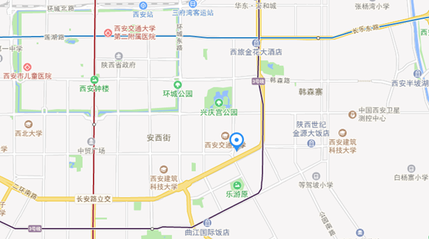

三、哈尔滨考点交通
1、乘坐公交（101路、103路、107路、108路、109路 、机场大巴火车站线等）至哈尔滨站（南广场）公交站下车，步行约10分钟（717米）后到达哈尔滨龙门贵宾楼酒店。
2、酒店总机电话：0451-86791888

哈尔滨龙门贵宾楼酒店交通示意图
